Logo Cyngor Sir Ddinbych

# Nodi Manylion Dysgu Gorfodol a Gwblhawyd

1. Agorwch iTrent Electric
2. Cliciwch ar ‘People’ yn eich prif ddewislen.

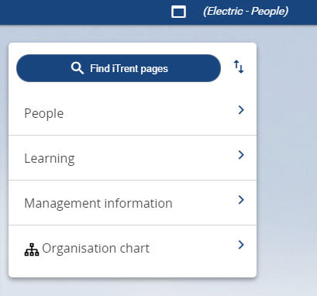

1. Dewiswch y gweithiwr o’ch rhestr o weithwyr neu drwy chwilio am y gweithiwr (fel y dangosir yn y ddelwedd nesaf).

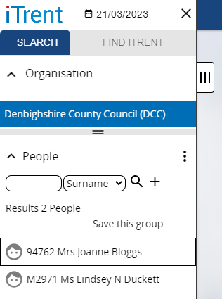

Bydd cerdyn crynodeb y gweithiwr yn ymddangos.

1. Cliciwch ar y ffolder ‘Profile’ yn adran LINKS cerdyn crynodeb y gweithiwr (mae’r adran LINKS ar y gwaelod).

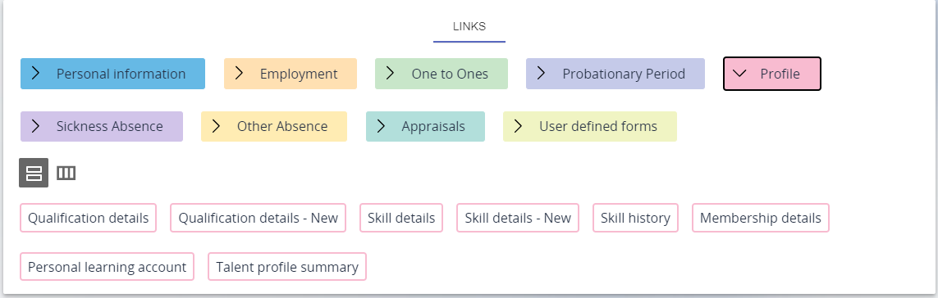

1. Cliciwch ar “Skill details – New”

Nodwch, os yw gweithiwr wedi cwblhau modiwlau dysgu gorfodol byddant rŵan yn cael eu dangos yn y brif ddewislen ar y chwith.

Mae’r ffurflen yn agor fel y dengys yn y ddelwedd ganlynol.

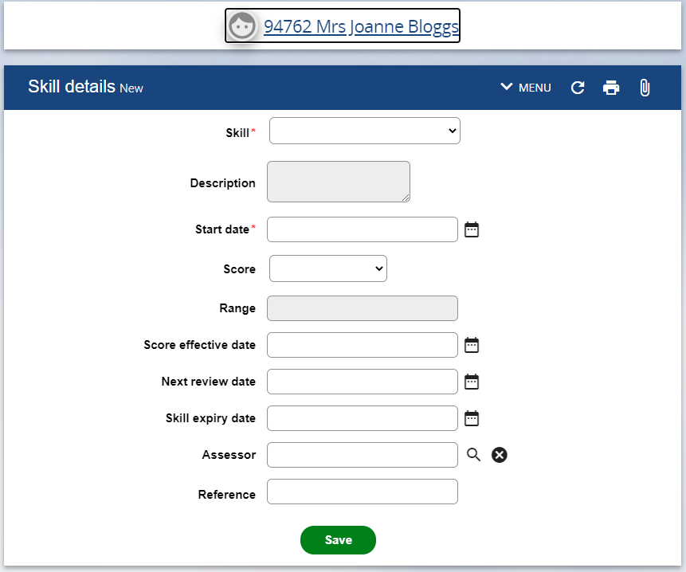

1. Dewiswch y modiwl dysgu gorfodol o’r gwymplen ‘Skill’

Bydd y maes disgrifio yn llenwi’n awtomatig.

1. Nodwch y dyddiad cychwyn (pan gychwynnwyd y modiwl)
2. Nodwch sgôr:

1 = Cwblhawyd Ar-lein

2 = Cwblhawyd All-lein

0 = Heb ei Gwblhau

1. Nodwch ddyddiad effeithiol y sgôr (pan gwblhawyd y modiwl – gall hwn fod yr un fath â’r dyddiad cychwyn.)
2. Cliciwch ar ‘Save’.

